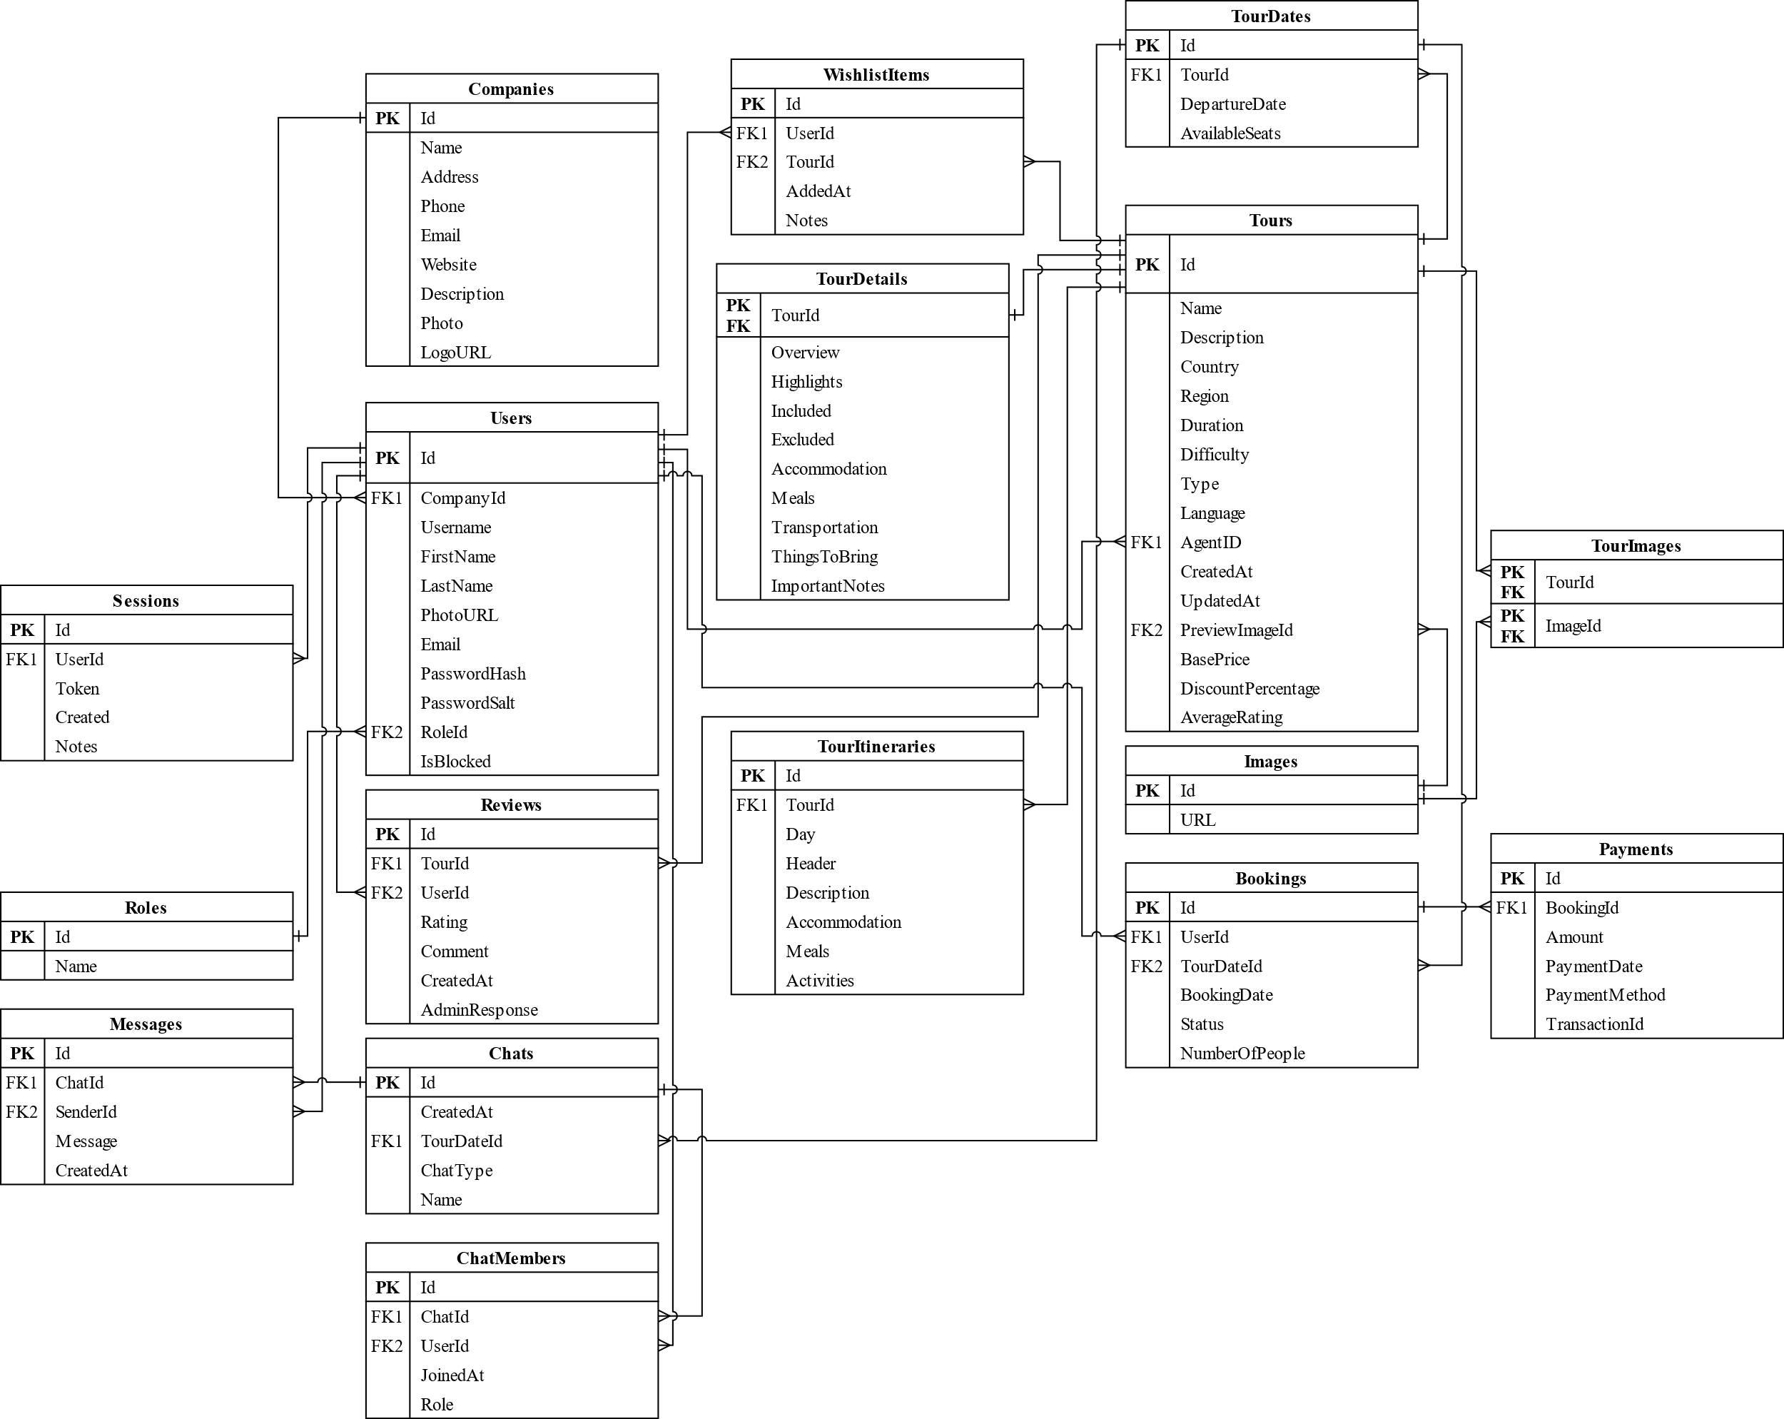
ФИО
Подпись
Дата
Разраб.
Провер.
Н. контр.
Утв.
Костюкевич В.П.
Савельева М.Г.
Николайчук А.Н.

Блинова Е.А.
Логическая схема базы данных
ДП 02.00.ГЧ
Лит.
Лист
Листов
1
1
У
БГТУ 1-98 01 03, 2025

